LE SAVAIS-TU
Le studio d'impression Kinngait

Depuis 1957, date du lancement du programme de gravure de Kinngait, les graveurs sont la colonne vertébrale du Studio Kinngait. Mais malgré la création des estampes elles-mêmes, le travail du maître graveur – soit la traduction du dessin d’un artiste à une pièce finie, est souvent invisible. Jusqu’en 1982, aucun graveur n’était reconnu de nom dans les catalogues annuels qui présentaient les tirages limités pour fin de vente.
Bien que les processus aient évolué au fil des décennies, le travail de base de ces artistes reste constant.
Les artistes de Kinngait font habituellement leurs esquisses à la maison et apportent leurs dessins finaux au studio. Ce sont les graveurs qui les transforment ensuite en estampes.
Les graveurs sélectionnent les dessins et réfléchissent à la meilleure manière de traduire le dessin d'un artiste en estampe. Laquelle des multiples techniques qu’ils maîtrisent se prêtera mieux au dessin: le pochoir, la taille de pierre, la gravure sur lino, la sérigraphie ou encore la lithographie?
Ces magnifiques œuvres de collection à tirage limité respectent autant dans le contenu que dans le style le dessin original créé par un autre artiste. Curieusement, on se demande rarement comment un art basé sur le papier est arrivé dans des communautés dans lesquelles on avait un accès très limité à cette ressource.
En 1958, James Houston, artiste ontarien et fonctionnaire chargé de mettre sur pied la coopérative d’artistes à Kinngait, s'est rendu au Japon. Là, il a étudié la technique de gravure avec le maître graveur Un'ichi Hiratsuka (1895 - 1997). Pendant son séjour, Houston a appris la technique d’estampe japonaise ukiyo-e, l'impression au pochoir kappazuri (où la couleur est superposée à l'aide de pochoirs découpés à la main), ainsi que la fabrication d'outils et de papier (washi).

Lors de son retour à Kinngait, Houston a partagé ce qu'il avait appris avec Iyola Kingwatsiak (1933-2000), Lukta Qiatsuk (1928-2004), Eegyvudluk Pootoogook (1931-2000), Osuitok Ipeelee (1923-2005) et Kananginak Pootoogook, RCA (1935-2010).
Ensemble, ces hommes ont adopté des éléments des techniques de gravure et d’impression au pochoir de Houston pour développer leur propre style et méthodes d'impression.
Ces premiers graveurs ont été remarquables, non seulement pour leur diligence et leur habileté, mais également pour leur ingéniosité. Ils ont dû adapter les techniques aux matériaux qu’ils avaient en main.
Comme il n’y a pas d’arbres sur le territoire arctique pour fabriquer les blocs de bois, et que le linoléum n’était pas toujours disponible, les artisans ont expérimenté avec la pierre locale, habituellement utilisée pour les sculptures. Ce fut un franc succès.
Le processus qu’ils ont adopté était différent de celui d’autres studios. La nature collaborative allait à l’encontre de la convention, selon laquelle pour être une impression originale, l’artiste devait travailler directement sur la matrice d’impression elle-même. Au lieu de cela, les graveurs ont travaillé pour interpréter fidèlement l’œuvre d’un autre artiste à travers la pierre.
Dans les premières années, les imprimeurs se rendaient à la carrière, sélectionnaient et creusaient de grosses pierres, les transportaient au studio et les ponçaient à plat avant d’en faire les incisions pour créer l’œuvre. Ils utilisaient parfois la forme de la pierre pour influencer le travail sur la page. C’était un travail très exigeant physiquement et intellectuellement.
Au début, beaucoup de dessins traduits en estampes étaient en graphite, sans couleur supplémentaire. À mesure que des matériaux comme le crayon de couleur et le marqueur indélébile sont devenus accessibles aux artistes à la fin des années 1960, les estampes sont devenues plus colorées et détaillées, répondant aux nouveaux styles de dessins produits avec un meilleur accès aux matériaux.
Le processus et les fournitures utilisés pour les gravures sur pierre ont continué de changer. Par exemple, depuis plusieurs décennies, le studio utilise l’ardoise des tables de billard car c’est une surface beaucoup plus uniforme que la pierre locale.

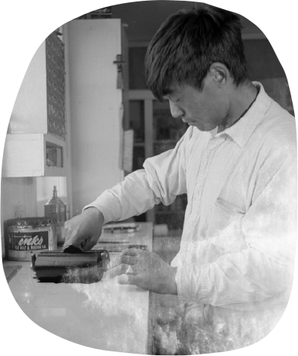

Lukta Qiatsuk mettant de l'encre sur un bloc de pierre, Kinngait, Nunavut,
1960 / Fonds Rosemary Gilliat Eaton // Bibliothèque et Archives Canada / e010869004

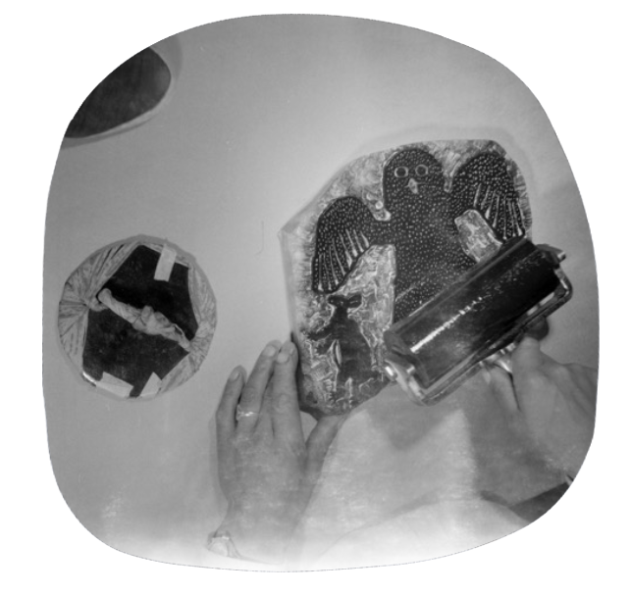

Lukta Qiatsuk en train d'enduire d’encre un bloc de pierre, Kinngait, Nunavut 1960 / Fonds Rosemary Gilliat Eaton // Bibliothèque et Archives Canada / e010869025

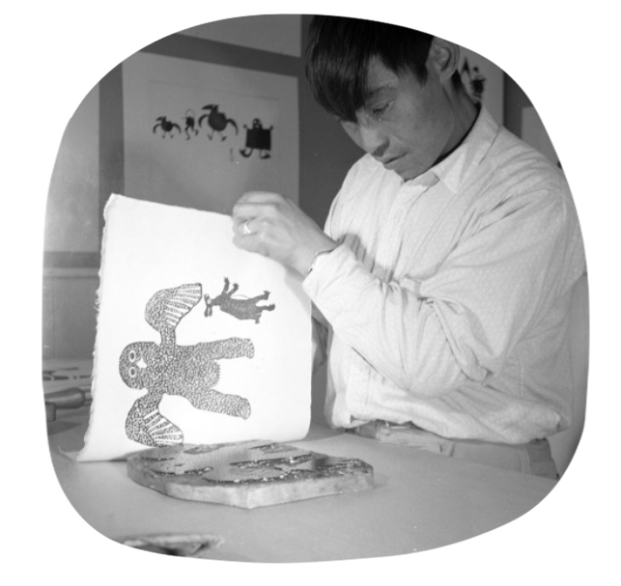

Lukta Qiatsuk réalisant une gravure, Kinngait, Nunavut, 1960 /
fonds Rosemary Gilliat Eaton / Bibliothèque et Archives Canada / e010836088

LE SAVAIS-TU
Les premiers artisans graveurs et imprimeurs
du studio Kinngait

Les artistes inuites Kenojuak Ashevak, Annie Pootoogook et Tim Pitsiulak, sont reconnus mondialement pour leurs estampes. Cependant, nous entendons rarement parler des artisans et artistes graveurs qui ont rendu possible ces œuvres. Les artisans et artistes qui, suite à de mûres réflexions, ont si fidèlement traduit ces œuvres sur papier.
Nous allons maintenant présenter les premiers artisans graveurs à travailler dans l’imprimerie Kinngait. Ce sont eux qui ont expérimenté et développé les techniques d’impression bien à eux et qui sont encore utilisés aujourd’hui.
Kananginak Pootoogook, RCA (1935-2010), est né à Ikirasaq, un petit camp de chasse dans le sud de l’île de Baffin. Il était le fils du chef de camp respecté et sculpteur Josephie Pootoogook (1887 - 1958) et est formé pour devenir chasseur et trappeur.
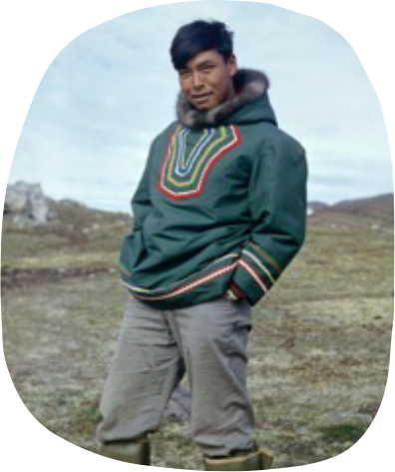
En 1957, âgé de 22 ans, Kananginak s’installe à Kinngait et devient le graveur principal dans les premières années du programme d’impression. Il travaille avec Lukta Qiatsuk, Osuitok Ipeelee, Iyola Kingwatsiak et Eegyvudluk Pootoogook dans l’imprimerie.
Kananginak a joué un rôle déterminant dans la formation de la Cooperative WBEC et a été pendant de nombreuses années président de son conseil d’administration.
En 1980, Kananginak Pootoogook est élu membre de l’Académie royale des arts du Canada. En 2010, il a reçu le Prix national d’excellence décerné aux Autochtones.
Image: Kanaginak Pootogook, Rosemary Gilliat Eaton fonds (1960), Bibliothèque et archives Canada, e010767681
……………………………………………
Nouvel artisan

Eegyvudluk Pootoogook(1931-2000), est le frère ainé de Kananginak Pootoogook.
Entre 1957 et 58, Eegyvudluk a travaillé avec James Houston sur les premières expériences d'impression et est resté à l'imprimerie de Kinngait pendant plus de vingt-cinq ans.
Il était tailleur de pierre et imprimeur. Pendant les premières années, il a expérimenté presque toutes les techniques d’impression, y compris la taille de pierre, la sérigraphie et le pochoir, la linogravure, la lithographie et la gravure.
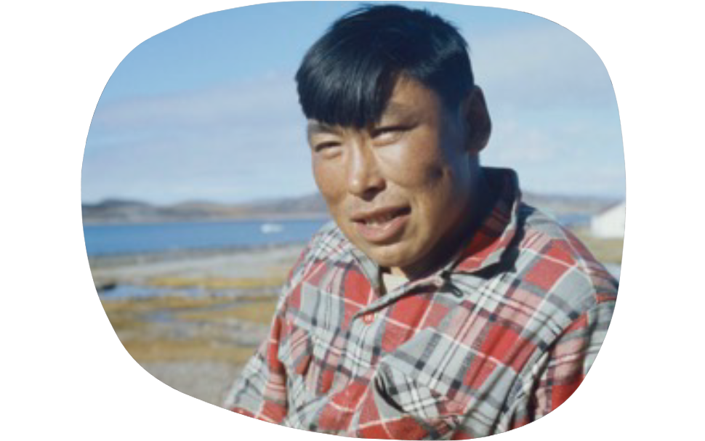

Image : Eegyvudluk Pootoogook, fonds Rosemary Gilliat Eaton (1960),
Bibliothèque et Archives Canada, e010767682
………………………………..

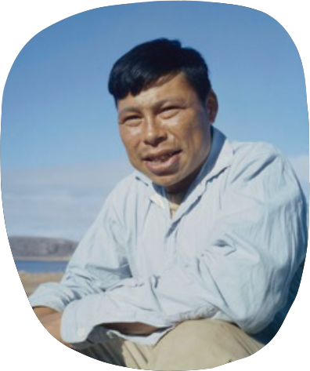

Iyola Kingatsiak (1933-2000), est né dans la région de Kinngait dans un camp près d'Amadjuak. Il a commencé à pratiquer comme sculpteur et s'est ensuite fait connaître comme graveur à Kinngait entre 1959 et 1977, et de 1984 à 1988. Son travail explore les traditions inuites et les animaux de l'Arctique tels que les oiseaux, les baleines, les morses et les ours. De 1957 à 1958, Iyola a travaillé avec James Houston sur les premières expériences de gravure.

Image : Iyola Kingwatsiak, fonds Rosemary Gilliat Eaton (1960),
Bibliothèque et Archives Canada, e010767676
………………………………..

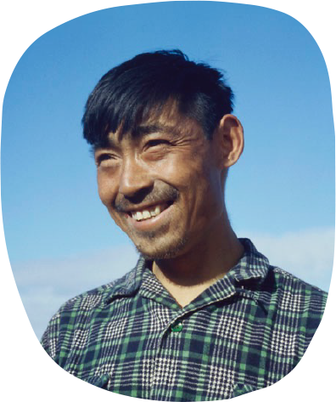
Lukta Qiatsuk (1928-2004), est né dans un campement près de Kinngait. Maître graveur, graphiste et sculpteur, il a fait partie intégrante du développement du programme de gravure de la West Baffin Eskimo Cooperative, travaillant avec James Houston sur les premières expériences de gravure en 1957-58. Tout au long de sa carrière, il a exploré diverses techniques et médiums, notamment la taille de pierre, le pochoir et le lino, et il était également tailleur de blocs de pierre. Les œuvres de Lukta sont apparues dans les catalogues annuels d’estampes du studio Kinngait entre 1959 et 1980, et entre 1983 et 1984.

Image: Lukta Qiatsuk, Rosemary Gilliat Eaton fonds (1960),
Library and Archives Canada, e010767675
………………………………..

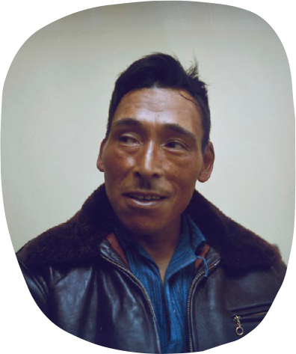
Osuitok Ipeelee (1923-2005), était un graveur et un sculpteur originaire du camp Neeouleeutalik, dans les Territoires du Nord-Ouest. Il a appris à sculpter en observant son père Ohoto, et sera reconnu comme l'un des meilleurs sculpteurs de la côte sud de Baffin.
En 1956, Osuitok a déménagé à Kinngait où il a travaillé avec James Houston sur les premières expériences d'impression en 1957-58. En 1959, il a été chargé de créer une sculpture de la reine Elizabeth II, qui lui a été présentée lors de sa visite au Canada.

Image : Osuitok Ipeelee, fonds Rosemary Gilliat Eaton (1960),
Bibliothèque et Archives Canada, e010767683
………………………………..

LE SAVAIS-TU
Explorations en impressions textile
du Studio Kinngait

Les impressions textiles représentent un pan presque oublié de l'histoire du groupe d'artistes et de graveurs inuits du Studio Kinngait.
Au cours des années 1950 et 1960, les artistes ont produit une collection de textiles imprimés. Cette initiative a émergé en tandem avec les impressions sur papier et la production du premier portfolio annuel d’estampes. C’était pendant l'ère expérimentale du programme d'impression du studio.
Plusieurs influences ont été à l'origine de l'initiative textile. À l'époque où l'artiste et fonctionnaire James Houston a initié les Inuits de Kinngait à la gravure, celle-ci faisait partie d'un programme gouvernemental qui encourageait la production d'art inuit destiné à être vendu sur le marché du Sud.
Conçus pour la décoration intérieure à une époque où les textiles conçus par des artistes étaient populaires en Amérique du Nord et en Europe, ces dessins dépeignent des légendes, des histoires et des modes de vie traditionnels.
Les graveurs réfléchissent à la meilleure manière de traduire le dessin d'un artiste en un motif qui pourrait être utilisé pour créer un motif répétitif.
Ils devaient prendre en compte le fait que le tissu pouvait être utilisé pour fabriquer des vêtements ou des articles ménagers tels que des rideaux. Ils devaient réfléchir à comment le motif se traduirait visuellement lorsque le tissu serait coupé et drapé.
Les conceptions ont été acclamées par la critique et ont même remporté des prix de design lors d’Expo '67.
Malgré un large succès public pour le projet, les ventes prévues pour l'impression sur tissu n'ont pas été atteintes et le projet a été aboli en 1968 car il était jugé non viable.

Néanmoins, ces œuvres ont porté fruit. L’époque où furent réalisés ces estampes était une période de changement social qui a profondément perturbé la langue, la culture, les traditions et les relations avec la terre. Avec la sédentarisation forcée des populations inuites, la conversion au christianisme, l’abandon du shamanisme et l’influence des pensionnats autochtones, plusieurs connaissances ancestrales, telles que le tatouage et le chant de gorge, étaient désormais découragées ou carrément interdites et vouées à tomber dans l’oubli.
Partout à travers l’Inuit Nunangat, les artistes inuits ont fait preuve d’innovation et d’ingéniosité en intégrant des savoirs, des histoires et des modes de vie dans leurs œuvres d'art. Les estampes et les textiles imprimés sont devenus des registres visuels de la vie traditionnelle et spirituelle des Inuits, les sauvegardant ainsi pour les générations futures.
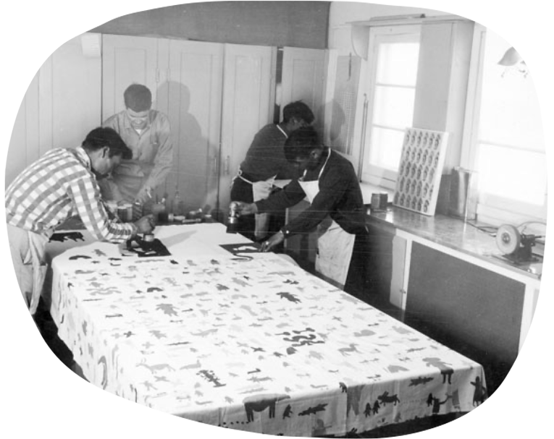
Ces tissus imprimés peuvent à nouveau être admirés grâce à un partenariat entre le WBEC et le Musée des textiles du Canada.
Vous pouvez maintenant explorer ces tissus et les histoires qu’ils racontent grâce à l’application interactive disponible sur le site web du Musée des textiles du Canada. https://tmc-exhibition-pwa.netlify.app/

De gauche à droite : Osuitok Ipeelee, James Houston, Kananginak Pootoogook, Lukta Qiatsuk / Printemps 1959 / Bibliothèque et Archives Canada / e006609566

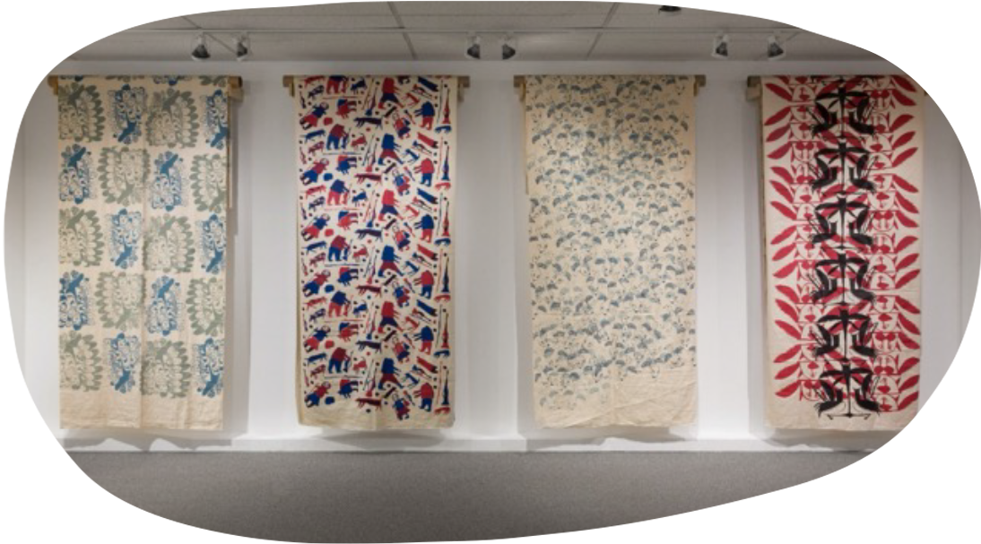

Photo d'installation des textiles imprimés du Studio Kinngait.
Photo par Darren Rigo
Avec l'aimable autorisation du Musée des textiles du Canada

LE SAVAIS-TU
L'importance des médias sociaux pour
les artistes Inuits.

« Je pense que les créations artistiques et la culture des Premières Nations et des Inuits sont vraiment en hausse et je crois que c'est dû en grande partie aux médias sociaux. Avec les médias sociaux, les gens ont le pouvoir de raconter leur propre histoire, alors que par le passé, nous n'étions pas vraiment dans cette position, à l'exception d'un ou deux artistes. » Voici les propos de Nooks Lindell lors d’un entretien avec Roxane Shaughnessy et Alexandria Holm du Musée des textiles du Canada. Hinaani Design (@hinaani.design)
Aujourd'hui, grâce aux média sociaux, les arts et les cultures ont un nouveau mode de transmission. Les connaissances traditionnelles, transmises de génération en génération et de bouche à oreille, ont maintenant une nouvelle voix. Par l’entremise des médias sociaux, de jeunes influenceurs inuits font revivre leur culture avec fierté, audace et courage afin de montrer que, malgré tous les obstacles, les Inuits sont toujours là.
Avant la venue des Internet et des réseaux sociaux, les gens regardaient uniquement la télévision. Les Inuits avaient très peu de visibilité à la télévision. Ils étaient rarement représentés dans les médias conventionnels. Lorsqu’ils étaient représentés, c’était habituellement de façon stéréotypée. C’était d’ailleurs le cas pour toutes les communautés autochtones du Canada et des États-Unis. De plus, dans les magasins de grande surface, il était impossible d’acheter des produits qui les représentaient culturellement. Ce manque de visibilité, combiné à une dévalorisation de la culture traditionnelle, a apporté un sentiment de honte.
Aujourd’hui, il y a un désir croissant chez les jeunes de montrer et de porter leur culture. Avec les internet, tout est facilement disponible à un clic de souris. On retrouve aujourd’hui des pantalons à motifs d’écriture syllabique inuite, des chandails et casquettes INUK, des bijoux en peau de phoque, des poupées en habillement traditionnel, ainsi que bon nombre d’autres articles de mode avec des référents culturels inuits.

« Avec les médias sociaux et l'arrivée de jeunes créateurs branchés, c'est la formule parfaite pour le succès de la marque, des vêtements et de la mode pour les designers inuits ... En tant qu’autochtone, nous sommes en grand besoin de ce sentiment de fierté. Pendant de nombreuses années, nous avons eu beaucoup de honte. La honte de notre langue, de notre culture et de nos façons de faire. Je pense qu'il est temps de sortir de cette mentalité de défaite. Il est temps d’être fière de nos racines. » Propos de l’artiste Tarralik Duffy recueillis lors d’un entretien au mois de juillet 2019, avec Roxane Shaughnessy, la curatrice de l’exposition de Textiles imprimées du Studio Kinngait.

